* Javada **main()** method, bu dasturga kirishni bildiradi. Agar Java dasturda **main()** method bo’lmasa, u holda dasturimizni run qila olmaymiz.
* **main()** method doim **public**, **static**, **void** va nomi ham **main** bo’lishi shart. Aks holda dasturimiz run bo’lmay, yaroqli bo’lgan **main()** m.ni qidiradi. Pastdagi kodda biz **static** kalit so’zni tashlab yuborib run qilgan holat berilgan. E’tibor bersangiz run bo’lmadi, chunki **static** kalit so’zni qidiryapti:

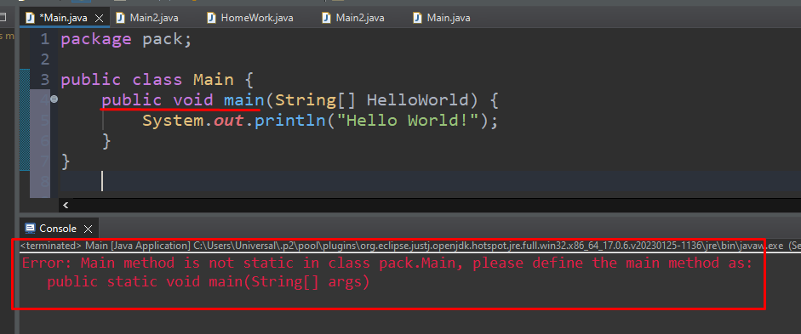

* main() m.ni ichidagi argument String array ni qabul qilishi kerak yoki type String bo’lgan varargs qabul qilishi shart!

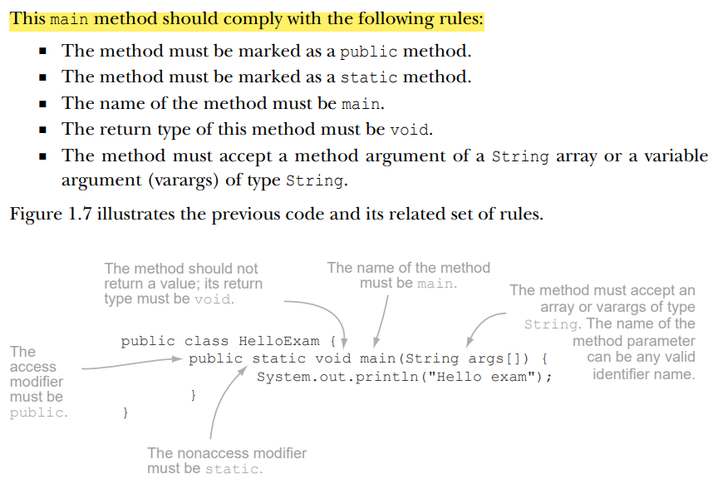

* Endi qanday yozsak main() m. to’g’ri va noto’g’ri ekanligini ko’raylik.

Pastdagi to’g’ri:

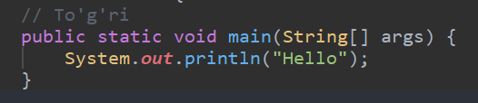

Bu ham to’g’ri, chunki varargs **String** typeda:

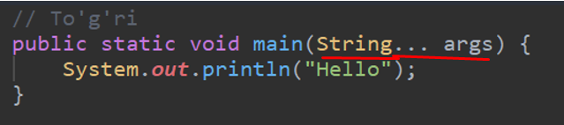

Bu ham to’g’ri, chunki **[]** belgini oxirida yozsak ham bo’ladi:

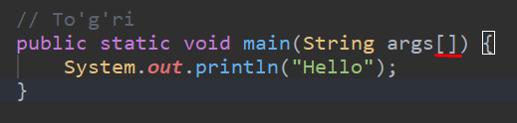

**Static** va **public** keywordlarni joyini almashtirsak, xato bo’lmaydi:

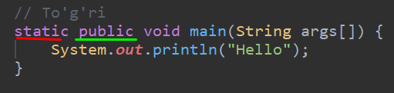

**args** ni o’rniga **HelloWorld** deb **istalgan** so’z yozish mumkin, xato bo’lmaydi:

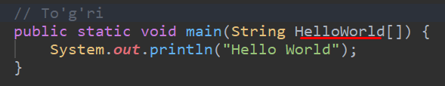

Yoki bunday yozish ham mumkin:

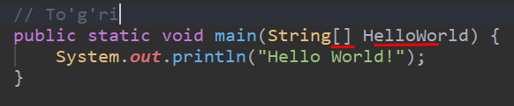

Lekin bunday yozish xato. Chunki **varargs** oxirida kelishi kerak emas:

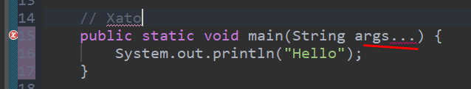

Agar bunday yozsak, bu pastdagi method nomi **main()** m. bo’lishi mumkin, lekin dasturni ishga tushiradigan **main()** m. emas. Chunki argumentida na **varargs** bor na argumentni type **array**dir:

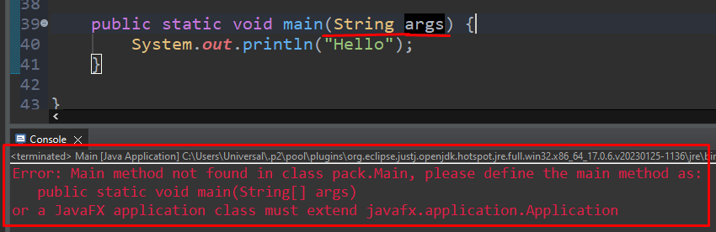

Lekin yuqoridagi methodni yoniga java kodimizni ishga tushiradigan boshqa **main()** m. yozsak, u holda o’sha boshqa **main()** methodimiz ishga tushadi:

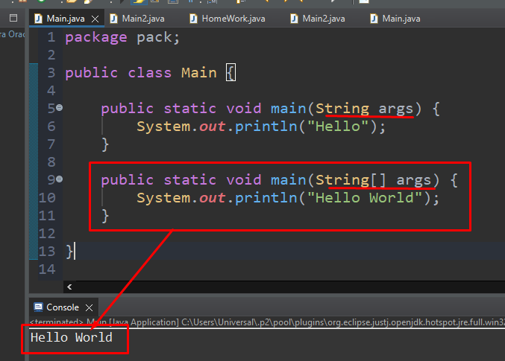

Agar bizda bir nechta **main()** m. bo’lsa va ichida aqalli bitta bo’lsa ham yaroqli bo’lgan **main()** m. bo’lsa, xatolik bermaydi. Balki o’sha yaroqli **main()** m. ishga tushadi. Pastda **3** ta **main()** m. bor, lekin faqatgina qizil rang bilan belgilanganigina dasturni ishga tushirishga yaroqlidir. Shunning uchun shu method ishlaydi va ekranga **“Hello exam”** yozuvi chiqadi:

